Tổng hợp 4 đề thi học kì 1 môn toán lớp 2 - sách kết nối tri thức với cuộc sống.
Đề số 1:
Phần 1: Trắc nghiệm (3 điểm)
Khoanh tròn vào chữ cái đặt trước đáp án đúng.
Câu 1: Phép so sánh nào dưới đây là đúng?
A. 237 > 273 C. 690 = 609
B. 310 < 300 D. 821 < 841
Câu 2: Đồ vật sau đây có dạng khối nào?
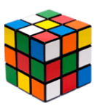
A. Khối lập phương C. Khối cầu
B. Khối hộp chữ nhật D. Khối trụ
Câu 3:Trong hộp có 2 quả bóng xanh và 1 quả bóng đỏ. Nam nhắm mắt và lấy ra 2 quả bóng ở trong hộp. Hỏi khả năng cả 2 quả bóng Nam lấy ra đều là bóng màu xanh là có thể, không thể hay chắc chắn xảy ra?
A. Không thể
B. Có thể
C. Chắc chắn
Câu 4: Phép tính nào dưới đây có kết quả lớn nhất?
A. 5 × 3 B. 2 × 7
C. 2 × 10 D. 5 × 2
Câu 5: Chọn câu trả lời thích hợp.
Quãng đường từ nhà Mai đến trường dài khoảng:
A. 2km B. 2m m C. 2cm D. 2dm
Câu 6: Kết quả của phép tính 132 + 419 bằng bao nhiêu?
A. 551 B. 541 B. 540 D. 451
Phần 2: Tự luận (7 điểm)
Câu 1: Tìm hiệu của số lớn nhất có ba chữ số khác nhau và số bé nhất có ba chữ số.
Câu 2: Có bao nhiêu hình tứ giác trong hình sau?
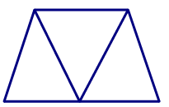
Câu 3: Khu vườn A có 125 cây vải, khu vườn B có nhiều hơn khu vườn A 68 cây vải. Hỏi khu vườn B có bao nhiêu cây vải?
Câu 4: Quan sát biểu đồ tranh sau rồi trả lời các câu hỏi:
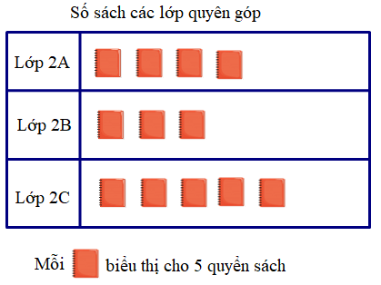
a) Lớp 2C quyên góp được bao nhiêu quyển sách?
b) Lớp nào quyên góp được nhiều sách nhất, lớp nào quyên góp được ít sách nhất?
Đề số 2
I. Phần trắc nghiệm (3 điểm): Khoanh tròn vào câu trả lời đúng
Câu 1: Số 59 đọc là:
A. Năm chín B. Năm mươi chín C. Chín năm D. Chín mươi lăm
Câu 2: Ngày 24 tháng 12 năm 2019 là thứ Ba. Ngày đầu tiên của năm 2020 là thứ mấy?
A. Thứ Hai B. Thứ Ba C. Thứ Tư D. Thứ Năm
Câu 3: Số lớn nhất có 2 chữ số khác nhau là:
A. 99 B. 89 C. 98 D. 100
Câu 4: 92 bằng tổng của hai số nào trong của cặp số sau đây?
A. 32 và 50 B. 55 và 47 C. 37 và 55 D. 55 và 47
Câu 5: Hình vẽ dưới đây có bao nhiêu tứ giác?
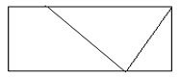
A. 2 B. 4 C. 3 D. 5
Câu 6: An có 8 viên bi. Hùng có nhiều hơn An 2 viên bi. Hỏi Hùng có bao nhiêu viên bi?
A. 6 viên bi B. 10 viên bi C. 11 viên bi D. 8 viên bi
II. Phần trắc nghiệm
Câu 1: (2 điểm) Đặt tính rồi tính:
36 + 47 100 – 65 47 + 37 94 – 57
..............................................................................................................................................
..............................................................................................................................................
..............................................................................................................................................
Câu 2 (2 điểm): Tìm y:
a) 37 + y = 81 b) 63 – y = 25 – 8
..............................................................................................................................................
..............................................................................................................................................
..............................................................................................................................................
Câu 3 (2 điểm): Một khu vườn có 100 cây đào, sau khi bán đi một số cây đào thì khu vườn còn lại 37 cây đào. Hỏi đã bán bao nhiêu cây đào?
Bài giải
..............................................................................................................................................
..............................................................................................................................................
..............................................................................................................................................
..............................................................................................................................................
..............................................................................................................................................
..............................................................................................................................................
Câu 4 (1 điểm): Hãy vẽ thêm một đoạn thẳng vào hình bên để có 1 hình tam giác và 2 hình tứ giác. Đọc tên các hình đó?
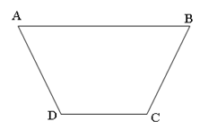
Đề số 3:
Câu 1: (0,5 điểm) Khoanh vào chữ đặt trước câu trả lời đúng.
Số lớn nhất trong dãy số: 66; 67; 68; 69 là số.
A. 68 B. 67 C. 69 D. 66.
Câu 2: (0,5 điểm) Khoanh vào chữ đặt trước câu trả lời đúng.
21 giờ còn được gọi là …………
A. 9 giờ sáng B. 4 giờ chiều C. 3 giờ chiều D. 9 giờ tối.
Câu 3: (0,5 điểm) Khoanh vào chữ đặt trước câu trả lời đúng.
Tổng của 35 và 55 là:
A. 59 B. 90 C. 11 D.100.
Câu 4: (0,5 điểm) Điền dấu (> , < , =) vào chỗ chấm.
50 … 5 + 36 45 + 24 … 24 + 45
Câu 5: (2 điểm) Đặt tính rồi tính.
28 + 35  ............................  ............................  ............................ | 43 + 48  ............................  ............................  ............................
63 – 28  ............................  ............................  ............................ | 91 – 43  ............................  ............................  ............................
Câu 6: (1 điểm) Tính
19 kg + 25 kg =........................... 63 kg – 35 kg = ............................
Câu 7: (1 điểm) Nối phép tính với kết quả đúng.
Câu 8: (2 điểm) Nam có 38 viên bi. Rô bốt có 34 viên bi. Hỏi Nam và Rô-bốt có tất cả bao nhiêu viên bi?
Bài giải
…………………………………………………………………………………………………..
…………………………………………………………………………………………………..
…………………………………………………………………………………………………..
…………………………………………………………………………………………………..
…………………………………………………………………………………………………..
Câu 9: (1 điểm)
Hình bên có mấy hình tứ giác?  …………………………………………………  ………………………………………………… | 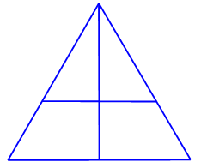
Câu 10: (1 điểm)
Tìm hiệu của số tròn chục lớn nhất có 2 chữ số với số nhỏ nhất có 2 chữ số giống nhau?
Bài giải
…………………………………………………………………………………………………..
…………………………………………………………………………………………………..
…………………………………………………………………………………………………..
…………………………………………………………………………………………………..
Đề số 4:
Phần 1: Trắc nghiệm (4 điểm)
Câu 1: Số liền sau của 29 là:
A. 30 B. 28 C. 31 D. 40
Câu 2: 4kg + 5 kg + 16kg = ............ kg. Điền kết quả thích hợp vào chỗ chấm:
A. 9 B. 20 C. 25 D. 21
Câu 3: Tính tổng, biết các số hạng là 48 và 17:
A. 31 B. 65 C. 41 D. 55
Câu 4: Đồng hồ bên chỉ:
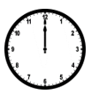
A. 1 giờ B. 6 giờ C. 12 giờ D. Không xác định
Câu 5: Bàn học của em dài khoảng bao nhiêu đề-xi-mét?
A. 11dm B. 30 dm C. 2dm D. 100cm
Câu 6: Mẹ vắt được 67 lít sữa bò, chị vắt được 33 lít sữa bò. Hỏi mẹ và chị vắt được bao nhiêu lít sữa bò?
A. 34 lít B. 100 lít C. 44 lít D. 90 lít
Câu 7: Ngày 27 tháng 12 là thứ hai. Ngày 22 tháng 12 là thứ mấy?
A. Thứ ba B. Thứ tư C. Thứ năm D. Thứ sáu
Câu 8: Hình bên có:
A. 3 tam giác, 2 tứ giác  B. 4 tam giác, 3 tứ giác  C. 4 tam giác, 2 tứ giác  D. 4 tam giác, 4 tứ giác | 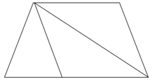
Phần 2: Tự luận
Câu 1: (2 điểm) Đặt tính rồi tính:
26 + 35 26 + 59 75 – 17 60 – 43
..............................................................................................................................................
..............................................................................................................................................
..............................................................................................................................................
Câu 2: (1 điểm) Hãy vẽ thêm kim giờ để đồng hồ chỉ
Câu 3: (2 điểm) Năm nay bố 31 tuổi, con 8 tuổi. Hỏi bố hơn con bao nhiêu tuổi?
Bài giải
..............................................................................................................................................
..............................................................................................................................................
..............................................................................................................................................
..............................................................................................................................................
..............................................................................................................................................
..............................................................................................................................................
Câu 4: (1 điểm) Số điền vào dấu? là bao nhiêu?
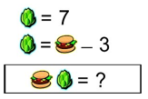
- Số điền vào dấu ? là: .......

